Министерство образования Республики Беларусь

Учреждение образования

БЕЛОРУССКИЙ ГОСУДАРСТВЕННЫЙ УНИВЕРСИТЕТ

ИНФОРМАТИКИ И РАДИОЭЛЕКТРОНИКИ

Инженерно-экономический факультет

Кафедра экономической информатики

Отчёт

по лабораторной работе №1

по системам и технологиям интеллектуальной обработки данных

# **«Консолидация данных и ETL»**

Студент: Навойчик О.В.

гр.772302

Минск 2020

**Задание**

1. Создать CSV файл. Используя Talend, написать по генерации из этого файла другого CSV файла.
2. Создать Excel файл. Используя Talend, написать сценарий по генерации из этого файла другого Excel файла.
3. Создать Excel файл. Используя элемент tMap Talend(а), написать сценарий по генерации другого Excel файла с заданной структурой полей. Например, некоторые поля одного файла объединены в одно поле другого файла. Таких объединений должно быть 2.

**Выполнение задания № 1**

Был выбран входящий файл in.csv со следующим содержимым:

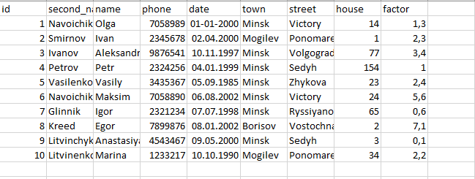

Добавили и отредактировали схему в соответствии с документом:

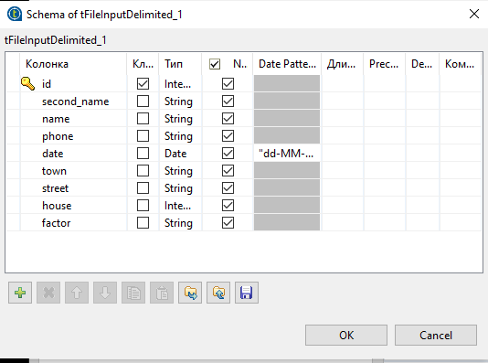

Перенесли на рабочую область элементы tFileOutDelimited и tLogRow. TFileOutDelimited и связали их:

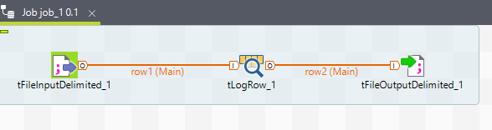

Успешно выполнили сценарий:

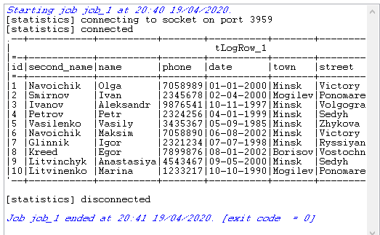  
После успешного выполнения сценария получили файл вывода out.csv с такими же данными, как и исходные:

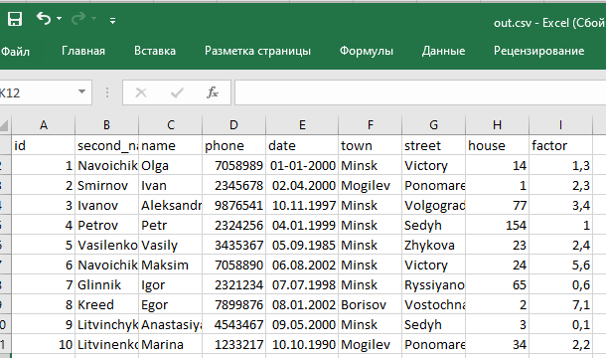

**Выполнение задания № 2**

Проделала те же действия с excel файлом. То есть перетащим на рабочую область tFileInputExcel, tLogRow и tFileOutExcel.и проделали те же движения, что и при настройке csv файла. Получили следующий результат:

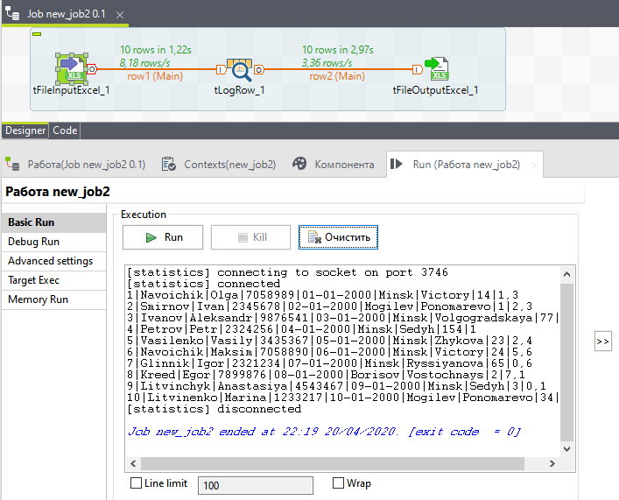

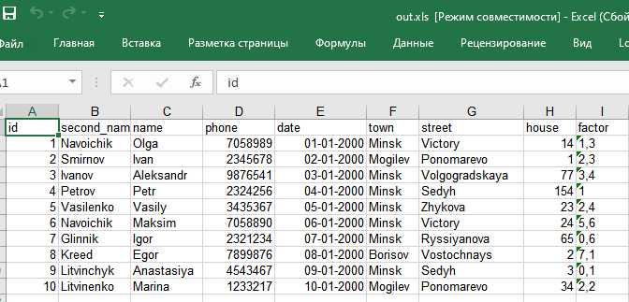

**Выполнение задания № 3**

Составили схему для выполнения сценария: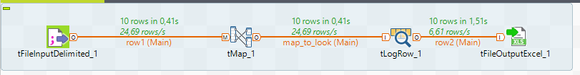

Настроили элемент Map. Поля second_name и name объединили в поле “FIO”. Поля city, street и house объединили в поле address:

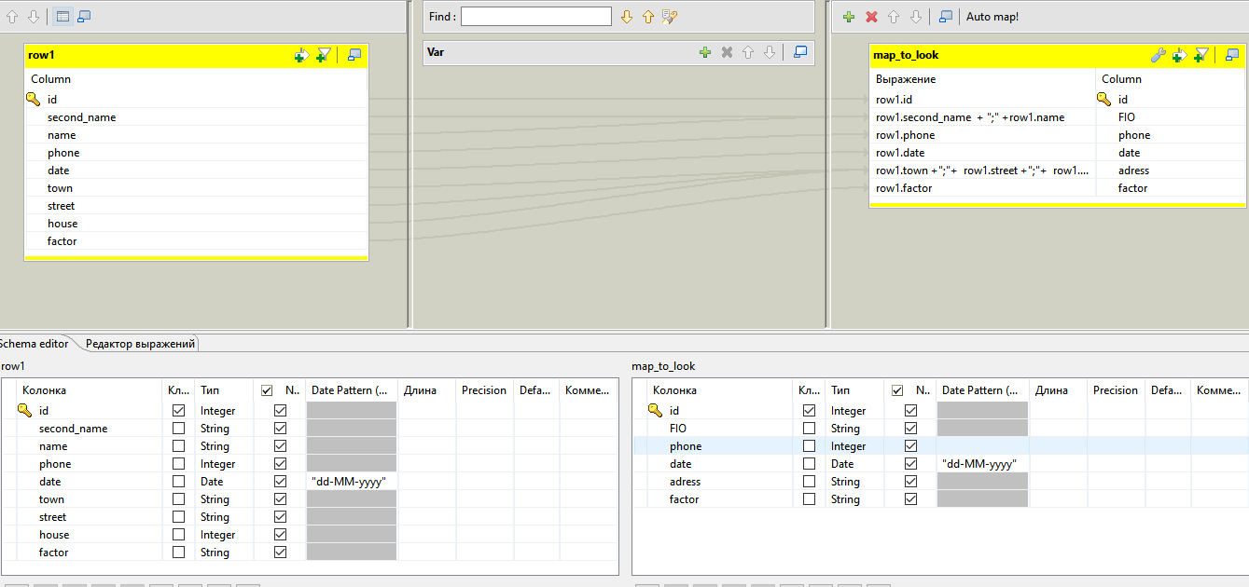

Результат выполнения: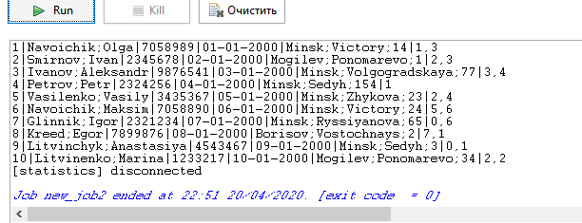

Содержимое полученного выходного файла:

